

Instituto Tecnológico de Estudios Superiores de Zamora

Ingeniería en Sistemas Computacionales

Materia: Arquitectura de Servicios

Profesor: Roberto Suarez Zunzún

8°

Unidad 1: Introducción a la Arquitectura de Servicios

Primer Avance del Proyecto

Ismael Zarate Marrón  
Sergio Alejandro Castillo Ríos  
Miguel Ángel Martínez Nava  
Márquez Flores Aarón Ulises

Jueves 02 / Marzo / 2023

**1. Descripción del escenario**: El escenario propuesto trata de un sistema de titulaciones donde los principales involucrados serán los profesores, los directivos, los alumnos y el personal administrativo de una institución universitaria; esto para llevar un control de las personas involucradas en el proceso de titulación. Además de las personas, se tomarán en cuenta las salas y los actos: que serán los lugares y las actividades a realizar en dichos lugares respectivamente. Algunas entidades de interés serán las tarjetas para realizar los pagos necesarios para el proceso de titulación, las carreras para identificar tanto a los alumnos como a los docentes y al personal involucrado en general.

El presente documento se centrará en el Módulo de “Alumnos” para lo cual se tiene previsto la necesidad de al menos dos objetos de valor que será la carrera y los requisitos de Titulación.

El sistema brindará varios servicios entre los que nos competen se encuentran: notificaciones, envío de correos, CRUDs para cada entidad necesaria, un servicio de pagos, así como de renta de lugares necesarios para los actos y comprobación de requisitos de titulación.

**2. Modelo de Dominio:**

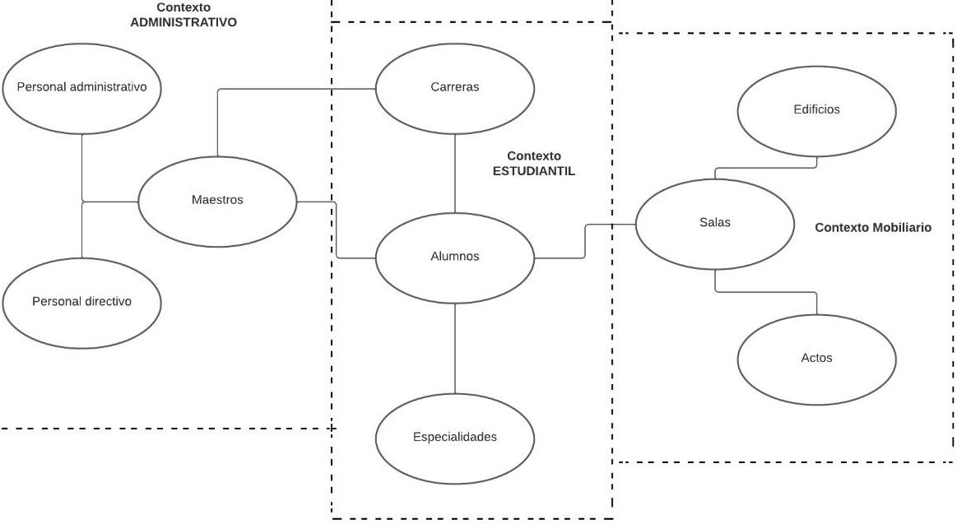

**3. Entidades, Agregados y Objetos de Valor:**

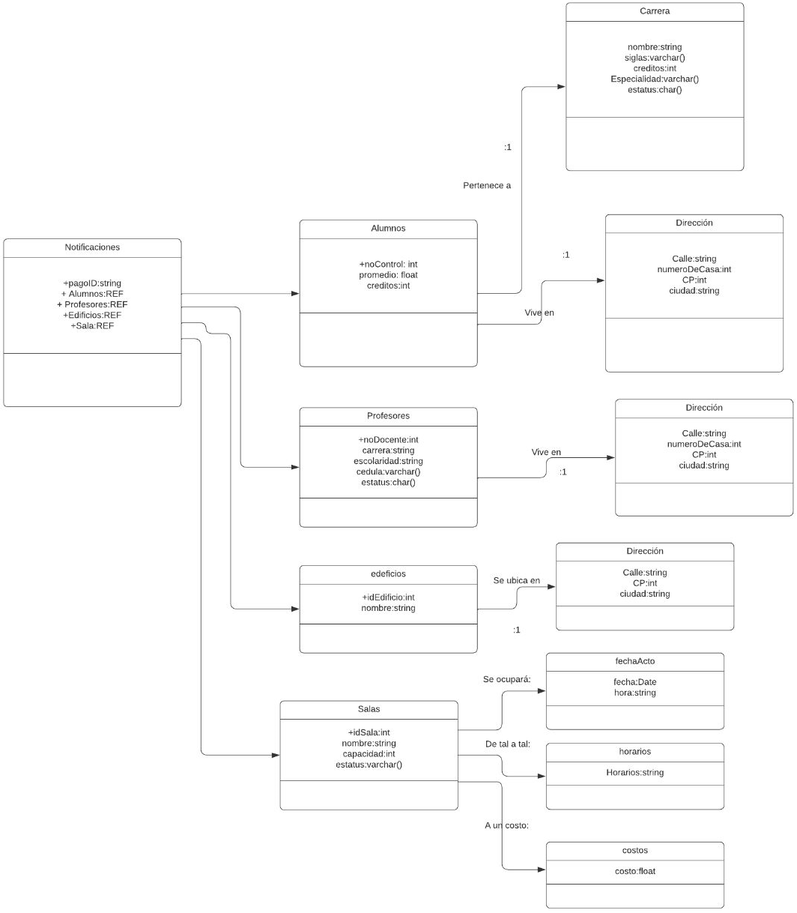

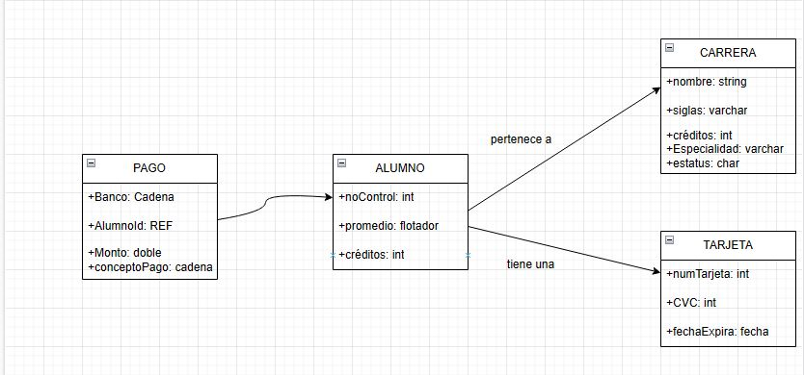

**4. Identificación de Servicios:**

|  |  |
| --- | --- |
| **Servicio** | **TIPO DE SERVICIO** |
| Transacciones de Pagos | De Tarea |
| Requisitos para titulación | De Tarea |
| ValidarFechaLugar | De Tarea |
| RentadorLugar | De Entidad |
| Alumnos | De Entidad |
| Profesores | De Entidad |
| Lugares | De Entidad |
| Tarjetas | De Entidad |
| Carreras | De Entidad |
| Envío de Correos | De Utilidad |
| Notificaciones | De Utilidad |